第6章图练习题答案

一、填空题
1. 图有 邻接矩阵 、 邻接表 等存储结构，遍历图有 深度优先遍历 、 广度优先遍历 等方法。
2. 有向图G用邻接表矩阵存储，其第i行的所有元素之和等于顶点i的 出度 。
3. n个顶点e条边的图，若采用邻接矩阵存储，则空间复杂度为 O(n²) 。
4. n个顶点e条边的图，若采用邻接表存储，则空间复杂度为 O(n+e) 。
5. 设有一稀疏图G，则G采用 邻接表 存储较省空间。
6. 一个有n个顶点的无向图最多有n(n-1)/2 条边。
7. 图的逆邻接表存储结构只适用于 有向 图。
8. 已知一个图的邻接矩阵表示，删除所有从第i个顶点出发的方法是 将邻接矩阵的第i行全部置0 。
9. 图的深度优先遍历序列 不是 惟一的。
10. n个顶点e条边的图采用邻接矩阵存储，深度优先遍历算法的时间复杂度为 O(n²) ；若采用邻接表存储时，该算法的时间复杂度为 O(n+e) 。
11. n个顶点e条边的图采用邻接矩阵存储，广度优先遍历算法的时间复杂度为 O(n²) ；若采用邻接表存储，该算法的时间复杂度为 O(n+e) 。
12. 图的BFS生成树的树高比DFS生成树的树高 小或相等 。
13. 若要求一个稀疏图G的最小生成树，最好用 克鲁斯卡尔(Kruskal) 算法来求解。
14. 若要求一个稠密图G的最小生成树，最好用 普里姆(Prim) 算法来求解。
15. 用Dijkstra算法求某一顶点到其余各顶点间的最短路径是按路径长度 递增 的次序来得到最短路径的。
16. 拓扑排序算法是通过重复选择具有 0 个前驱顶点的过程来完成的。

二、应用题
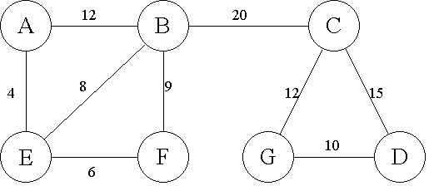
.给定下列网G

(1) 找出网G的最小生成树，画出其逻辑结构图；
(2 )用两种不同的表示法画出网G的存储结构图。
A B———————C

E————F G————D

解：
1. 最小生成树可直接画出，如右图所示。
2. 可用邻接矩阵和邻接表来描述（注意标注权值）：

邻接矩阵为：

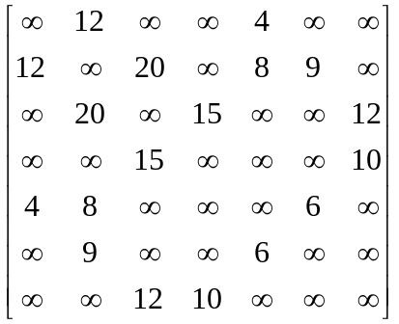

邻接表为：
a | → | b | 12 | → | e | 4 | ^
b | → | a | 12 | → | c | 20 | → | e | 8 | → | f | 9 | ^
c | → | b | 20 | → | d | 15 | → | g | 12 | ^
d | → | c | 15 | → | g | 10 | ^
e | → | a | 4 | → | b | 8 | → | f | 6 | ^
f | → | b | 9 | → | e | 6 | ^
g | → | c | 12 | → | d | 10

